Pre-match — Uranium 235
Manual de campo · sección macro (roster, stratsketch, aperturas)

01 · Pre-match

Antes de pulsar Ready
Todo partido serio se arma antes de tocar el spawn. Primero se cierra el roster: quién juega qué grupo, quién arma nodos y en qué HQ, quién maneja los camiones. Con el roster cerrado, comando dibuja el stratsketch: el mapa con la jugada encima, OPs, garrisons, posiciones de tanque. De ahí salen las aperturas y el plan de después, los esquemas 3-2 y 2-3.
LAS TRES PREGUNTAS
Al abrir la lista de jugadores, respondé esto en orden: ¿dónde juego? (tu grupo). ¿Qué rol juego? (INF, soporte, tanque, recon). ¿Hago nodos? (si te tocó, es lo primero que hacés al aparecer, antes de pelear).

Estas secciones que siguen son la guía para leer eso. No son opcionales: es la diferencia entre saber a dónde ir apenas aparecés, o perder el primer minuto y medio preguntando por chat.

02 · Leer el roster

Buscá tu nombre, recordá tu color
La columna Inicio es organizativa: si tenés responsabilidades más allá de escuadra e infantería, salen acá. Nodos (arriba/centro/abajo) son los grupos que plantan los nodos en cada HQ según el diseño del mapa —a esos jugadores de soporte se les asigna un SL igual, seguí la asignación tal cual está, buscar un rol de apoyo disponible por tu cuenta te come tiempo que no tenés al inicio—. Conductores manejan los camiones de la apertura. Recon de inicio (OT1/OT2) sale de su escuadra asignada para llevar los tanques livianos de reconocimiento mientras dura esa fase.
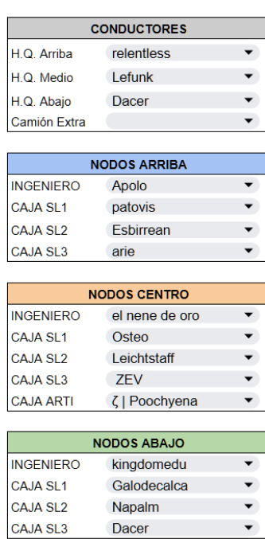
FIG 02.1 — Nodos por HQ y conductores.
La segunda columna es Comando: comandante, artillero, y los escuadrones de tanque —en partidas de 49v49 son tres, más un cuarto flexible si hay disponibilidad—.
Después vienen los grupos de juego. INF1/2/3 son los tres frentes: INF1 ataca el flanco fuerte, INF2 la puerta principal y el punto —el que más bala y artillería enemiga come—, INF3 el flanco débil, que además cubre que no te rodeen por ese lado. A cada jugador le cae un rol dentro del pelotón, pero no hace falta seguirlo a rajatabla.
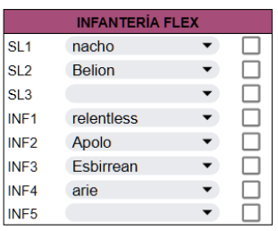
FIG 02.2 — INF1 flanco fuerte · INF2 asedio · INF3 flanco débil.
FLEX AT recorre el mapa para plantar cañones anti-tanque donde el blindaje enemigo pega fuerte, o para ayudar a los tanques propios a bajarlo. FLEX es apoyo suelto para la infantería y ataques sorpresa, tanto en primera línea como en la retaguardia enemiga. RECON1/2 trabaja en pareja: el SL tira bengalas para ubicar al enemigo, el francotirador limpia infantería y MGs difíciles de encontrar.
La defensa se divide en 3 o 4: PR1/PR2 (sonda) cubren el terreno arriba/izquierda y abajo/derecha del punto, DEF cubre la zona de captura y la entrada principal, y WIDE patrulla el lado fuerte —el mismo lado que INF1— para prevenir o alertar jugadas sorpresa.
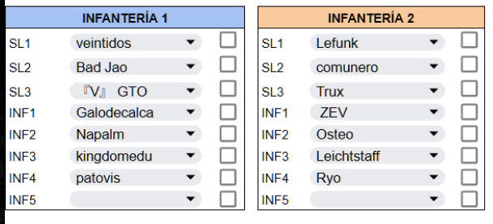
FIG 02.3 — PR1 · DEF · PR2 · WIDE.
Ejemplo real: toyota está en defensa PR1 y también asignado a nodos de ingeniería arriba/izquierda. Traducido: aparece como ingeniero, arma los nodos en ese HQ, y después se redespliega como soporte para tirarle cajas al SL de defensa que construye la guarnición inicial.
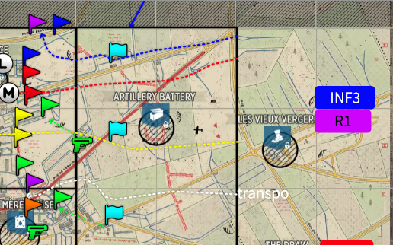
FIG 02.4 — Un nombre, un grupo, un color: así se lee cualquier fila.
SI NO APARECÉS
Vas a la lista de reserva. Igual asistí a la charla: siempre falta alguien, y si rendís bien tus chances de aparecer en el próximo roster suben directo.
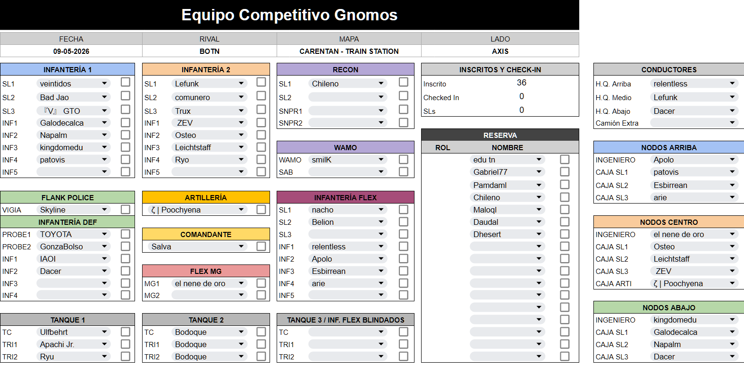
FIG 02.5 — Roster completo, así se ve armado.

03 · Leer el stratsketch

El mapa con la jugada encima
Banderas puntiagudas marcan dónde va cada OP, codificadas por color de grupo —acá es donde te sirve haber memorizado tu color en el roster—. Banderas normales (celeste o verde, en general) marcan garrisons a construir. Las letras L / M / R en círculo son las posiciones generales de tanque en la fase inicial. Los íconos de ametralladora marcan dónde se despliega el MG.
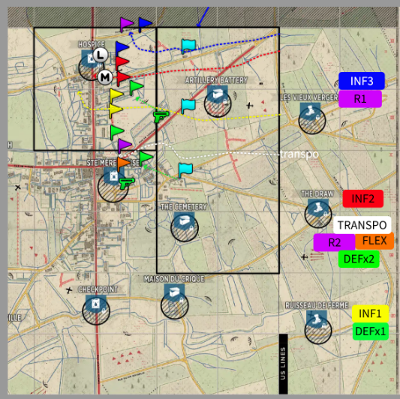
FIG 03.1 — OPs por color, garrisons, L/M/R, MGs.
Círculos rojos son zonas que el recon tiene que marcar sí o sí: suelen ser el tránsito por donde ataca el rival.
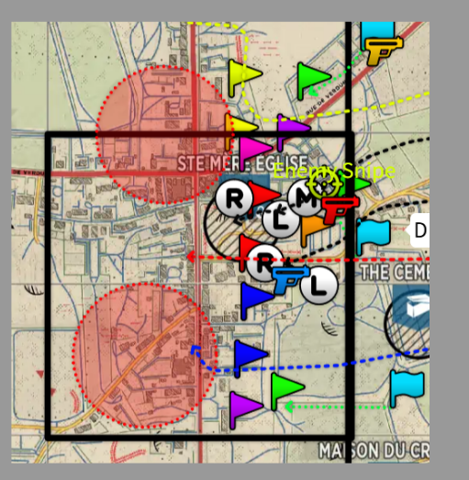
FIG 03.2 — Zonas de marca del recon.
Líneas finas punteadas son la ruta aproximada de los camiones de transporte y suministro en la apertura, o la ruta de un tanque de recon. Las leyendas te dicen de qué HQ y camión sale cada SL, codificadas por color —los SL de un mismo grupo se pueden separar: el SL1 de INF2 puede salir del HQ de arriba y el SL2 del HQ del medio—. Ojo con esto: dónde aparece tu grupo no cambia dónde van tus nodos si tenés esa responsabilidad asignada. Si te toca soltar nodos abajo pero tu grupo spawnea arriba, igual vas para abajo a plantarlos.
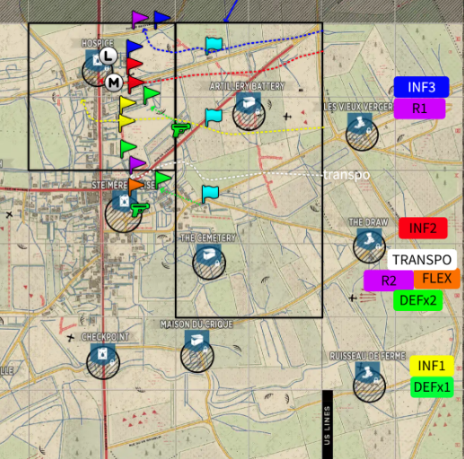
FIG 03.3 — Leyendas por HQ y color de grupo.
Si ves una línea verde punteada desde una bandera de garrison hasta un OP verde de defensa, esa garrison la construye el escuadrón de defensa, no vos. Si sos el SL de defensa, es tu responsabilidad. Si sos la infantería de ese escuadrón, después de plantar nodos pasás a soporte para tirarle cajas a tu SL. Si hay que gritarle al que agarró soporte para que suelte de una vez, se grita: demorar una guarnición inicial es la diferencia entre una recaptura rápida del punto medio y perder 4-1 en los primeros diez minutos.
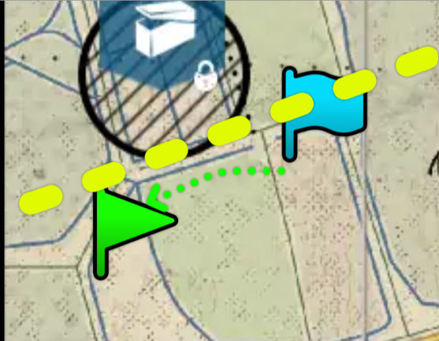
FIG 03.4 — Línea verde = garrison de defensa.

04 · Aperturas y 3-2/2-3

El arranque, y el plan después del arranque
La apertura es una de las partes más importantes del partido: marca el tono y puede condicionar todo lo que sigue, según el mapa y cómo estén repartidos los puntos. A veces hay más de una apertura posible para el mismo punto intermedio, dependiendo de cuál termine siendo el segundo punto —eso mueve tu spawn inicial y qué camión tomás—. Prestale atención a la distribución de puntos: en el ejemplo de SME, la apertura depende de si se agarra la batería de artillería o el cementerio/crique, y por eso INF3 se divide y las banderas de FLEX e INF1 se mueven.
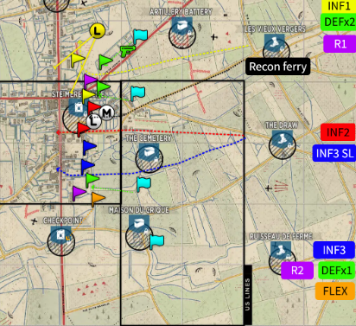
FIG 04.1 — Apertura, variante según punto disputado.
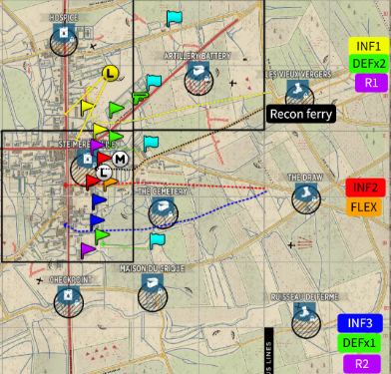
FIG 04.2 — Misma apertura, otra distribución de puntos.
Después del punto medio hay dos escenarios. 3-2: lo tomaste, y el plan apunta al segundo punto del rival. 2-3: lo perdiste, y el plan es empujar desde tu segundo punto de vuelta al medio. A veces no existe un esquema 3-2 para el siguiente punto porque está demasiado lejos —ahí se sostiene el 3-2 tal cual, salvo que FLEX abra una ventana para pasar a 4-1—.
En estos esquemas los grupos de INF ya no tienen banderas de OP puntuales: tienen bloques de color. Cada bloque es el área de responsabilidad de ese grupo —defenderla o empujarla, según toque—, porque a esta altura del partido es imposible predecir dónde va a estar cada uno. Los recuadros y círculos verdes son las zonas de la defensa; en 3-2 las garrisons son responsabilidad de todos, pero en la práctica las termina armando la defensa. También vas a ver banderas de recon y OPs flex sueltas por el mapa.
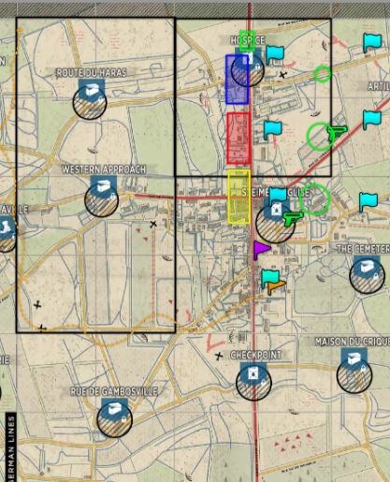
FIG 04.3 — Bloques de color = zona de responsabilidad, no OP fijo.

